Technik administracji
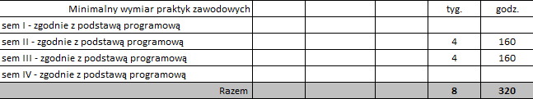
Technik BHP
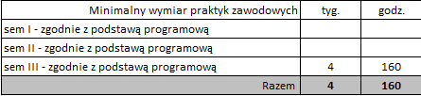
Technik usług kosmetycznych
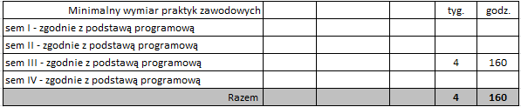
Technik rachunkowości
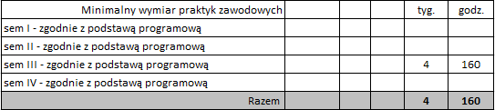
Technik informatyk
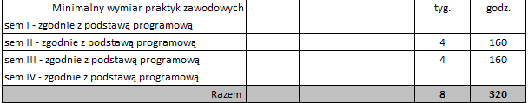

Technik archiwista
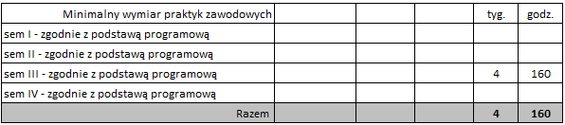
Technik masażysta
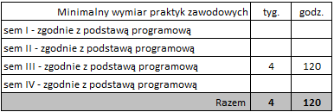
Programy praktyk dostępne są na stronie www.zak.edu.pl

